

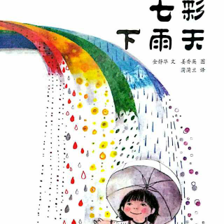

如果下起彩虹色的雨，会是怎么样的啊？下起彩虹色的雨，人们会怎么想呢？动物们会怎么样呢？  
　　打开想象的窗户，体悟儿童多彩的世界！  
　　如果，你是跟一个孩子一起读七色雨，那么，别急着翻倒故事的结局，细细品味每一种色彩，它们有滋有味，有形有影，可以的话，也尝尝橙汁，品品葡萄，抚抚晾起的床单，看看多彩的蝴蝶……七色的雨中有无穷的乐趣

如果，你是跟一群孩子一起欣赏七色雨，不妨，让每个孩子都来想一想，说一说，他们天马行空的想象，会创作出更多神奇的雨、更多美妙的东西，或者，大家一齐动手来画一画，更充满生机。